« Formation le Pouvoir de l'Education Non Formelle »...
Du 26 au 31 mai 2020 (arrivée et départ)
St Laurent Sur Oust – Bretagne - France

Le bureau international jeunesse organise la formation « le pouvoir de l'education non formelle » en français

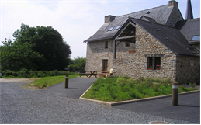

- Contenus de la formation

Amplifier l'impact de l'éducation non formelle, ses principes et méthodes, en affirmant le rôle des (jeunes) individus comme acteurs à part entière de la société (du local à l'Europe)...Construire des ponts entre différentes méthodes, approches et réflexions pédagogiques....

Pourquoi cette formation ?
Ressentir le pouvoir de l'éducation non formelle et y réfléchir, en vivant différentes méthodes d'éducation non formelle.
Aborder la diversité de la place et des perceptions de l'Education Non Formelle dans nos différents pays Européens
Lutter contre le développement de pratiques de consommation dans l'Education Non Formelle aujourd'hui, et réaffirmer le sens de l'Education non Formelle dans la société aujourd'hui.
Envisager la complémentarité Education Formelle et Non Formelle comme une richesse
Reconsidérer nos pratiques quotidiennes dans le travail éducatif

Comment cela va se passer ?
Afin de donner plus de chances d'avoir de réels impacts, les participants vont vivre une approche innovante, par l'immersion dans le cycle d'apprentissage par l'expérience : faire / ressentir, réfléchir , transférer...
Et pour que ces impacts soient profonds, nous devons aller plus loin que le déroulement classique des formations . Les participants sont encouragés à construire leur formation et leur processus d'apprentissage, soutenus par un programme très structuré.
Une processus pédagogique :
Une logique fondamentale lors de la formation :
- Vivre l'expérience de : différents cadres de travail, différentes méthodes (jeu de simulation, jeu de rôle, exercices...)
- Réfléchir : sur les méthodes et leurs impacts, sur le pouvoir et les limites de l'Education Non Formelle, sur le sens de leur propre travail...
- Transférer: dans la réalité locale des participants, pour contribuer à conforter et adapter nos façons de travailler
- Partager : différentes perceptions, les situations actuelles, les expériences
- Développer : les capacités pédagogiques des participants en les impliquant dans le processus de décision pendant la formation (les participants pourront influencer le programme à travers les sessions appelées « Power to the People / le Pouvoir aux gens ».

Le programme de la formation est sur 4 jours (plus la soirée d'arrivée) avec une phase de préparation des participants et une phase de mentoring après la formation.

La formation sera encadrée par Simona, Jo et Denis.
Nous utiliserons des méthodes actives et dynamiques, l’interactivité sera de rigueur !

Vos questions et doutes seront nos matériaux de travail !

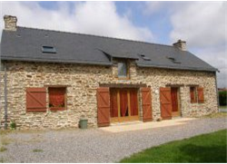

Renseignements pratiques

Les dates et horaires:

Arrivée : Mardi 26 mai vers 16.30 à la gare de Redon, puis navette en bus vers l’hébergement.

Départ : Dimanche 31 mai après le petit-déjeuner navette vers puis train de Redon.

- Pour les participant(e)s belges, les frais de la formation liés à l’hébergement, la nourriture et le voyage sont pris en charge par le BIJ. Voyage collectif à partir de Bruxelles Midi.

- Pour les participant(e)s d’autres pays, si vous êtes sélectionné(e)s, votre Agence Nationale prendra vos frais de transport en charge. Voir avec eux s’il y a des frais de participation. Sur place, l’hébergement et la nourriture sont pris en charge.

- L’hébergement se fera en chambres collectives (2 à 4 personnes) : les draps et couvertures sont fournis (attention les serviettes de toilettes et les produits de bain ne sont pas fournis )

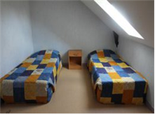

Pour vous inscrire, suivez le lien SALTO et la procédure décrite (en anglais, sorry).

